

Kopřivnické noviny číslo 22/2007 ze dne 07.06.2007

Rekord Zátopkovy pětky pokořen
(Počet slov v článku: 237, počet zobrazení: 9)
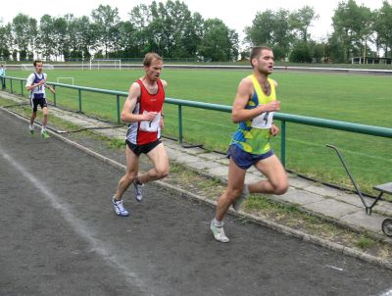
Martin Kotek a Robert Šádek spolu odvodili téměř celých pět kilometrů na letním kopřivnickém stadionu, kde se konal 11. ročník Zátopkovy pětky.
FOTO: ONDŘEJ ZAPLETAL
K o p ř i v n i c e (paz) – Ve středeční podvečer 30. května se na atletickém škvárovém oválu kopřivnického letního stadionu konal již 11. ročník běhu Zátopkova pětka, při němž byl pokořen dva roky starý traťový rekord Pavla Michny. Michnův výkon z roku 2005 měl hodnotu 16:30,2 a letošní vítěz Robert Šádek ho překonal o 20,5 vteřiny, když pětikilometrovou trať zaběhl v čase 16:09,7.
Sedmnácti atletům, kteří se vydali na ovál, tentokrát přálo počasí. Nefoukal téměř žádný vítr, bylo zataženo pod mrakem, ale nepršelo a nebyla zima ani přílišné dusno.
Za vítězným Šádkem z MK Kopřivnice doběhl Martin Kotek (16:18,2) v dresu Slezanu F-M a třetí byl bývalý rekordman Pavel Michna (17:12,6) také v barvách Slezanu. Mezi muži do 50 let zvítězil Jiří Zátopek (X-Air Ostrava – 18:07,3), v kategorii do 60 let dominoval Alexandr Neuwirth (MK Kopřivnice – 17:46,7) a mezi nejstaršími vyhrál Jiří Bednařík (Mniší - 21:19,5).
Zátopkova pětka byla započítávána do Lašské běžecké ligy, které mezi muži kraluje Šádek a v ženách vede jeho manželka Irena. V kategorii veteránů jasně vede Neuwirth.

